北京大学第三医院工会2022年度工会会员五一劳动节慰问品采购项目

项 目 需 求

招标编号：BIECC- 22ZB0152

北京国际工程咨询有限公司
二〇二二年三月

项目需求
第一节．需求一览表

名称 | 分包 | 项目预算金额(万元) | 是否接受进口产品或境外供应商
北京大学第三医院工会2022年度工会会员五一劳动节慰问品采购项目 | 不分包 | 266.40 | 否

第二节．服务需求

项目 |  | 名称  (品种) | 规格及数量 | 技术要求（等级） | 参考品牌 | 参考产品图片
劳动节慰问品套餐A、套餐B最高限价均为400元/套，拟采购数量即两种套餐之和为6660套，预算金额2664000元） | 套餐A | 花生油 | 5.436L/桶×1 | 质量等级：一级  加工工艺：压榨  产品标准号:GB/T1534 | 鲁花 | 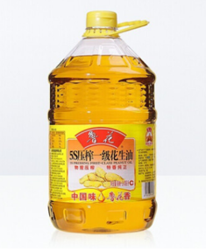
 |  | 稻花香  大米 | 5Kg/袋×1 | 执行标准：GB/T 19266  生产许可证号：SC10123018402655  质量等级：优质一等  原粮产地：黑龙江 哈尔滨 五常 | 中粮  福临门 | 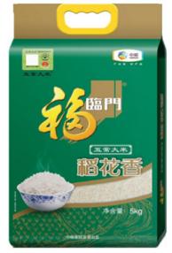
 |  | 雪花粉 | 5Kg/袋×1 | 生产许可证号：SC10115080200355  执行标准：Q/NHFS0001S | 河套 | 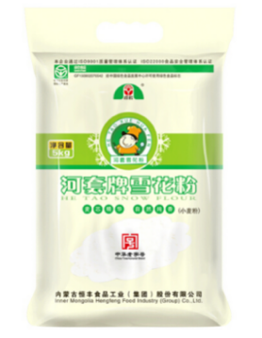
 |  | 全脂纯牛奶 | （250Ml×12）/箱×1 | 产品标准代码：GB 25190  产品种类：全脂灭菌乳  食品生产许可证编号：SC10511150810031 | 三元  极致 | 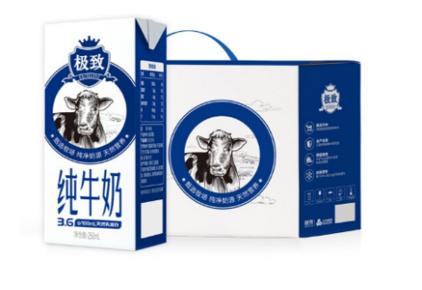
 | 套餐B | 全脂纯牛奶 | （250Ml×12）/箱×2 | 产品标准代码：GB 25190  产品种类：全脂灭菌乳  食品生产许可证编号：SC10511150810031 | 三元  极致 | 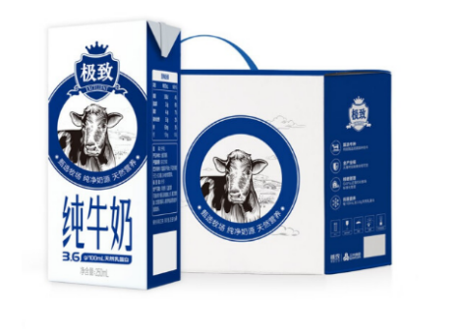
 |  | 牙膏 | 180g/管×2 | 功效：牙龈护理，牙周护理，清新口气、多效护理等  香型不限 | 舒适达 | 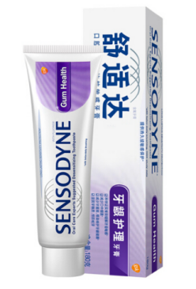
 |  | 橙汁 | (300ml×10)/箱×1 | 生产许可证号：SC10633018211583  产品标准号：Q/NFS 0017S  100%NFC橙汁、橙果肉（添加量5%） | 农夫山泉 | 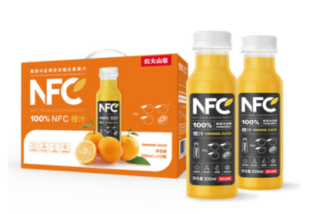
 |  | 芒果混合汁 | (300ml×10)/箱×1 | 生产许可证号：  SC10633018211583  产品标准号：  Q/NFS 0017S  100%NFC芒果混合汁 | 农夫山泉 | 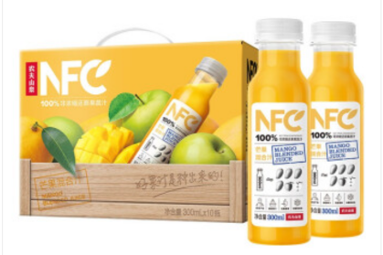
 |  | 洗衣凝珠 | 54颗(18颗/盒×3盒) | 去渍除菌留香三合一 多色洗衣球 除螨浓缩洗衣液  产品标准号：Q/YQXA109  功效：除螨，除菌，去污/去渍  单颗规格：12g  不添加荧光剂，高分子水溶膜 | 奥妙 | 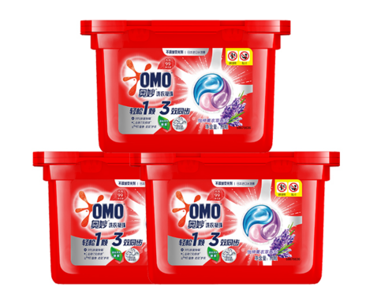
 |  | 去菌杀菌湿巾 | 10片装×10包，单片独立包装共100片 | 卫生执行标准：GB15979、W5575  产品执行标准：GB/T27728  类型：便携装/旅行装  原料成分：水刺无纺布  香型：无香型 | 维达 | 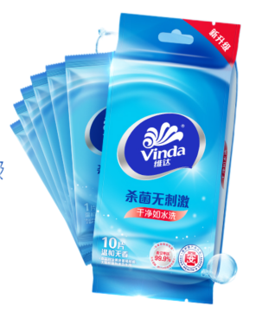
备注：
  - 套餐A和套餐B最高限价均为400元/套，拟采购数量即两种套餐之和为6660套，工会员工有权根据自己的实际需要进行套餐的选择，结算时以职工实际下单数量为准。
  - 投标人若提供其它品牌产品，需在附件3 投标分项报价表中写明所投产品的产地、质量标准、技术等级等内容，如有偏离应明确写出具体的技术内容并提供相关证明材料证明其满足或优于本技术要求（证明材料包括但不限于具体指标内容的检验检测报告、生产厂家证明材料、与现有技术指标的比对情况并加盖生产厂家公章），否则评审现场将均视为负偏离。
  - 投标文件中应提供投标产品的图片等材料。
  - 投标人所投其它品牌产品应为市场中主流产品，即可在各大超市、淘宝、京东、亚马逊等平台中检索到的产品。

三、服务要求
职工节日慰问品采购项目：供货商提供慰问品领物凭证的设计和印刷服务并负责集中发放，职工可通过智能手机扫描二维码登录后填写收货信息，供货商按指定时间、地点配送。
（1）配送范围：限北京市内。
（2）当期配送时限：1个月内完成全部配送服务（具体时间另行约定）。
（3）采购人会员在提出配送申请后的5天之内必须完成配送服务。
（4）产品质量不符合要求或配送过程中出现丢失、损坏以及产品的质量问题均由供货商负责，并有专人负责售后服务。采购人会员通过口头、电话、互联网移动端等形式提出退换货品申请后的5天之内，供货商必须完成退换服务。
（5）供货商需根据要求设计领物凭证。
（6）下单平台和领物账号需根据采购人要求订制，且供货商的后台能够随时统计、查找、提供订单详情，根据采购人要求定期或不定期统计、反馈慰问品领取情况。
（7）综合考虑供货商信誉、供货能力、服务能力、配送能力(是否有自己的配送渠道，如果选择第三方配送优先顺丰、京东)等综合情况进行评标。
（8）全脂纯牛奶、橙汁、芒果混合汁的生产日期必须保证在2022年3月15日以后，其余产品的生产日期必须保证在2022年1月15日以后。
（9）付款方式：
供货商按照采购人要求在规定时间内完成领物凭证集中发放且无问题后的10个工作日内，采购人以支票或汇款的形式，按两种套餐中的中标价低的套餐单价支付6000份的货款。本期配送服务截止日期后的7个工作日内，供货商按采购人会员实际领取的套餐A和套餐B的数量及单价，凭国家正式发票向采购人申请付款，发票内容应包括货品名称、单价及数量，采购人从全部货款中扣除已经支付的部分，支付剩余货款。全部货款即两种套餐的实际领取数量分别乘以对应套餐的单价。
如因供货商产品、配送服务出现问题，导致采购人会员收货延迟，则相应的结账日期延迟。如遇国家法定节日假日或其他特殊情况，采购人与供货商协商具体结算日期。

